Қазақстан Республикасы Оқу-ағарту министрлігі

Министерство просвещения Республики Казахстан

Мағжан Жұмабаев атындағы жоғары колледж

Высший колледж имени Магжана Жумабаева

**ӘДІСТЕМЕЛІК ПОРТФОЛИО/**

**МЕТОДИЧЕСКОЕ ПОРТФОЛИО**

**Тимошенко Натальи Викторовны**

*преподавателя специальных дисциплин*

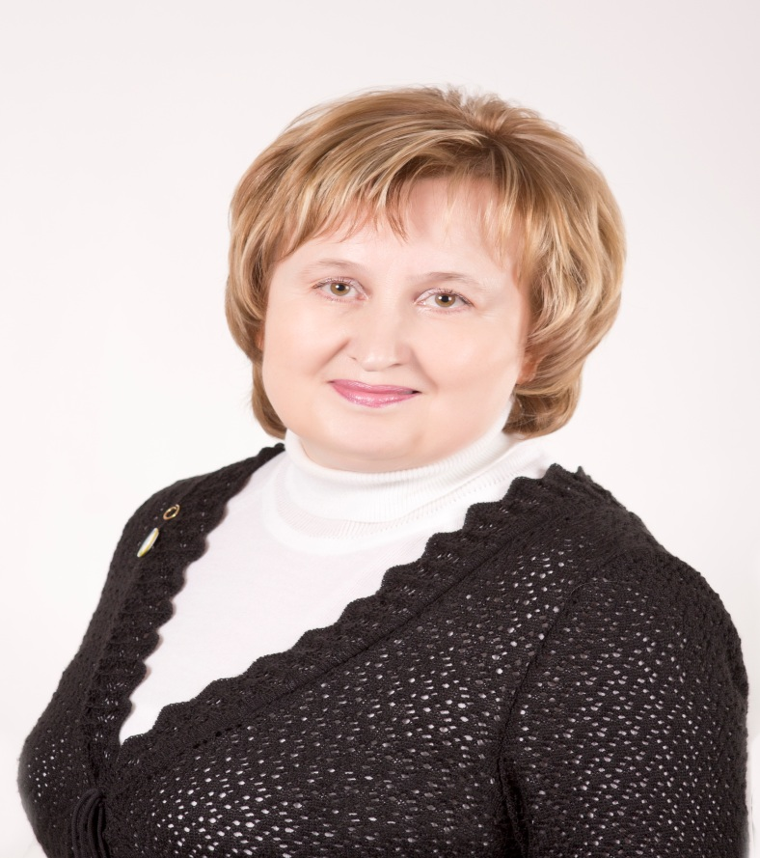

Петропавл қ., 2022

Петропавловск, 2022

**ОҚЫТУШЫ ТУРАЛЫ ЖАЛПЫ МӘЛІМЕТ/ ОБЩИЕ СВЕДЕНИЯ О ПЕДАГОГЕ**

|  |  |
| --- | --- |
| **Оқытушының аты-жөні (толық)/ФИО преподавателя (полностью)** | Тимошенко Наталья Викторовна |
| **Туған күні/Дата рождения** | 06.09.1962 |
| **Жеке куәлігінің №/ № удостоверения личности** | 039240244 |
| **ЖСН/ИИН** | 620906400249 |
| **Мекенжайы/ Домашний адрес** | СКО, г. Петропавловск,ул. Шухова 2А-7 |
| **Байланыс телефоны/ Контактный телефон** | 87778950442 |
| **Электрондық пошта/ Э/почта** | Malina_077@mail.ru |
| **Білімі туралы мәліметтер (мамандығы, біліктілігі, оқу орны, бітірген жылы)/ Сведения об образовании (специальность, квалификация, место учебы, год выпуска)** | Петропавловскийпедагогический институт, 1985 г.  Специальность: «Педагогика и методика начального обучения»  Квалификация: Учитель начальных классов |
| **Лауазымы/Должность** | Преподаватель |
| **Оқытатын пәндері/Преподаваемые дисциплины** | Методика обучения математике в начальных классах.  Теория и методика обучения в начальных классах по обновлённому содержанию образования.  Основы математики и практикум по решению задач.  Особенности организации обучения в малокомплектной школе. Особенности организации обучения в малокомплектной школе математике. |
| **Еңбек өтілі/ Стаж работы:** | 28 лет |
| **Жалпы /Общий** | 28 лет |
| **Педагогикалық/Педагогический** | 28 лет |
| **Аталған лауазымда/ В данной должности** | 26 лет |

**БІЛІКТІЛІК САНАТЫН БЕРУ/РАСТАУ ТУРАЛЫ МӘЛІМЕТ**

|  |  |  |  |
| --- | --- | --- | --- |
| **Санат/**  **Категория** | **Берілген күні**  **(жыл мен ай қатаң түрде жеке куәлік бойынша)/**  **Дата присвоения**  **(год и месяц строго по удостоверению)** | **Санат**  **дейін жарамды /**  **Категория**  **действительна до** | **Лауазымы бойынша/**  **По должности** |
| Первая | 06.04.2016 г. | 06.09.2023 | Преподаватель специальных дисциплин (методика обучения математике в начальных классах) |

**БІЛІКТІЛІКТІ АРТТЫРУ, ДАЯРЛАУ ЖӘНЕ**

**ҚАЙТА ДАЯРЛАУ ТУРАЛЫ МӘЛІМЕТ/ СВЕДЕНИЯ О ПОВЫШЕНИИ КВАЛИФИКАЦИИ, ПОДГОТОВКЕ И**

**ПЕРЕПОДГОТОВКЕ**

|  |  |  |  |
| --- | --- | --- | --- |
| **Курстың тақырыбы/**  **Тема курсов** | **Курстардан өту орны /**  **Место прохождения курсов** | **Сағат саны/**  **Количество часов** | **Курсты өту мерзімі/**  **Сроки прохождения курсов** |
| «Организация самостоятельной работы студентов в условиях дистанционного обучения» | НАО «Talap | 36 часов | 04.08.2020 |
| «Дистанционное обучение в организациях технического и профессионального, послесреднего образования: от создания контента до организации образовательного процесса» | НАО «Talap | 36 часов | 06.08.2020 |
| «Начальная школа 21 века. Зарубежные практики» | SKLAD образовательная платформа. Научно-методическое учреждение «Национальный институт образования» Министерства образования Республики Беларусь | 72 часа | 11.03-25.03.2021 |
| НЦПК «Орлеу» «Развитие цифровых компетенций педагогов» | НЦПК «Орлеу» «Развитие цифровых компетенций педагогов» №268813 | - | 13.10.2021 |
| ЦПМ | Образовательная программа дополнительного профессионального образования студентов, разработанная на основе уровневых программ. | 232часа | 03.10.2022-18.11.2022 |

**ТАҒЫЛЫМДАМАДАН ӨТУ ТУРАЛЫ МӘЛІМЕТТЕРСВЕДЕНИЯ О ПРОХОЖДЕНИИ СТАЖИРОВКИ**

|  |  |  |
| --- | --- | --- |
| **Тағылымдама тақырыбы/**  **Тема стажировки** | **Тағылымдамадан өту орны/**  **Место прохождения стажировки** | **Тағылымдамадан өту күні/ Даты прохождения стажировки** |
| «Новые подходы в преподавании и обучении в рамках обновления содержания образования» | КГУ«Областная специализированная школа-лицей-интернат для одаренных детей ЛОРД» 72 часа | 10.03-29.03.2021 |

**ОЗЫҚ ПЕДАГОГИКАЛЫҚ ТӘЖІРИБЕНІ ТАРАТУ ТУРАЛЫ МӘЛІМЕТ (ОПТТ)/**

**СВЕДЕНИЯ ОБ ОБОБЩЕНИИ ПЕРЕДОВОГО**

**ПЕДАГОГИЧЕСКОГО ОПЫТА (ОППО)**

|  |  |  |  |
| --- | --- | --- | --- |
| **ОПТТ тақырыбы/**  **Тема ОППО** | **Өту орны/**  **Место прохождения** | **Сертификат №/**  **№ сертификата** | **Сертификат берілген күн (жылы)/ Дата (год) выдачи сертификата** |
|  |  |  |  |

**ПЕДАГОГТІҢ КӘСІБИ ЖЕТІСТІКТЕРІ ТУРАЛЫ МӘЛІМЕТТЕР/**

**СВЕДЕНИЯ О ПРОФЕССИОНАЛЬНЫХ ДОСТИЖЕНИЯХ ПЕДАГОГА**

|  |  |  |  |  |  |
| --- | --- | --- | --- | --- | --- |
| **Іс шара (толық атауы) Мероприятие**  **(полное название)** | **Өту орны/**  **Место проведения** | **Деңгейі/**  **Уровень** | **Нәтижесі/**  **Результат** | **№ серт., диплом**  **(егер бар болса)/ № серт., диплома**  **(если имеется)** | **Жылы/ Год** |
| Международная научно-практическая конференция «Развитие современного образования: традиции и инновации» | Управление образования  акимата СКО | республиканский | сертификат | №27-207-20 | 2020 |
| Региональный Чемпионат профессионального мастерства WorldSkills Kazakhstan среди студентов Северо-Казахстанской области по компетенции «Преподавание в начальных классах» | Управление образования  акимата СКО | областной | благодарственное письмо |  | 2022 |
| Конкурс проектов среди студентов технического и профессионального образования “Студент в мире науки” с республиканским участием. | Управление образования  акимата СКО | республиканский | благодарственное письмо | №000-41 | 2022 |
| Региональный Чемпионат профессионального мастерства WorldSkills Kazakhstan среди студентов Северо-Казахстанской области | Управление образования  акимата СКО | областной | благодарственное письмо |  | 2022 |

**СТУДЕНТТЕРДІҢ ЖЕТІСТІКТЕРІ ТУРАЛЫ МӘЛІМЕТТЕР/**

**СВЕДЕНИЯ О ДОСТИЖЕНИЯХ СТУДЕНТОВ**

|  |  |  |  |  |  |  |  |
| --- | --- | --- | --- | --- | --- | --- | --- |
| **№** | **Студенттің аты-жөні/ ФИО**  **студента** | **Жетекшінің аты-жөні/**  **ФИО руководителя** | **Іс-шара (толық атауы) Мероприятие**  **(полное название)** | **Іс-шараны ұйымдастырушы, қала/**  **Организатор мероприятия, город** | **Деңгейі/ Уровень** | **Нәтижесі/**  **Результат** | **Жылы/ Год** |
| 1 | Кондратьева Алина | Тимошенко Н.В. | Региональный Чемпионат профессионального мастерства WorldSkills Kazakhstan среди студентов Северо-Казахстанской области по компетенции «Преподавание в начальных классах» | Управление образования акимата СКО, г.Петропавловск | областной | диплом  III степени | 2020 |
| 2 | Васильева Анастасия | Тимошенко Н.В. | Региональный Чемпионат профессионального мастерства WorldSkills Kazakhstan среди студентов Северо-Казахстанской области по компетенции «Преподавание в начальных классах» | Управление образования акимата СКО, г.Петропавловск | областной | диплом  II степени | 2020 |
| 3 | Веденяпина Анастасия | Тимошенко Н.В. | Конкурс проектов среди студентов технического и профессионального образования “Студент в мире науки” с республиканским участием. | Управление образования акимата СКО, г.Петропавловск | республиканский | диплом  III степени | 2022 |
| 4 | Бербец Светлана | Тимошенко Н.В. | Конкурс проектов среди студентов технического и профессионального образования “Студент в мире науки” с республиканским участием. | Управление образования акимата СКО, г.Петропавловск | республиканский | диплом  II степени | 2022 |

**БАСЫЛЫМДАРДЫҢ, БАСПА БАСЫЛЫМДАРЫНЫҢ ТІЗБЕСІ**

(басылымдарда және конференция материалдарының жинақтарында жарияланған барлық мақалалар мен баяндамаларды тізімдеу) **/**

**ПЕРЕЧЕНЬ ПУБЛИКАЦИЙ, ПЕЧАТНЫХ ИЗДАНИЙ**

**(***перечислить все опубликованные статьи и доклады в печатных изданиях и сборниках материалов конференций***)**

|  |  |  |  |
| --- | --- | --- | --- |
| **№ р/р/**  **№ п/п** | **Жарияланым атауы/**  **Название публикации** | **Жинақ, басылым атауы/**  **Название сборника, издания** | **Басылған жыл/**  **год издания** |
| 1 | Специфика развития исследовательской компетенции студентов в процессе изучения учебной дисциплины. | Развитие современного среднего профессионального образования в условиях его обновления, посвященной 50-летию Костанайского политехнического Высшего колледжа  ISBN978-601-7308-15-5  УДК 377  ББК 74.57  Р17 | 2021 |

**Әдістемелік әзірлемелердің тізбесі**

(жарияланған әдістемелік құралдар)/

**Перечень методических разработок**

*(опубликованные методические пособия)*

|  |  |  |  |  |
| --- | --- | --- | --- | --- |
| **Оқу-әдістемелік материалдың атауы /**  **Наименование учебно-методического материала** | **Пән/**  **Дисциплина** | **Оқу-әдістемелік материалдың нысаны/ Форма учебно-методического материала** | **ББК, авторлық белгі/ ББК, авторский знак** | **Шыққан жылы/ Год выпуска** |
| Методика обучения математике в начальных классах. | Методика обучения математике в начальных классах | УМК | ББК 74.262.21  М 54 | 2021 |
| Особенности организации обучения в малокомплектной школе математике. | Особенности организации обучения в малокомплектной школе математике | УМК | ББК 74.262.21  О77 | 2021 |
| Воспитание морально-нравственных качеств у современных девушек. | Клуб нравственного воспитания | пособие | ББК 77.2  К51 | 2022 |
| Методика обучения математике в малокомплектной школе. | Особенности организации обучения в малокомплектной школе математике | пособие | ББК 74.262.22  О77 | 2022 |